ΓΕΩ 211. ΓΕΩΓΡΑΦΙΑ ΦΥΣΙΚΩΝ ΚΑΤΑΣΤΡΟΦΩΝ

ΑΣΚΗΣΗ 1: ΑΝΑΛΥΣΗ ΚΑΙ ΕΚΤΙΜΗΣΗ ΤΗΣ ΚΑΤΑΣΤΑΣΗΣ ΚΑΙ ΤΩΝ ΕΠΙΠΤΩΣΕΩΝ ΜΕΤΑ ΑΠΟ ΕΝΑ ΣΥΜΒΑΝ ΦΥΣΙΚΗΣ ΚΑΤΑΣΤΡΟΦΗΣ

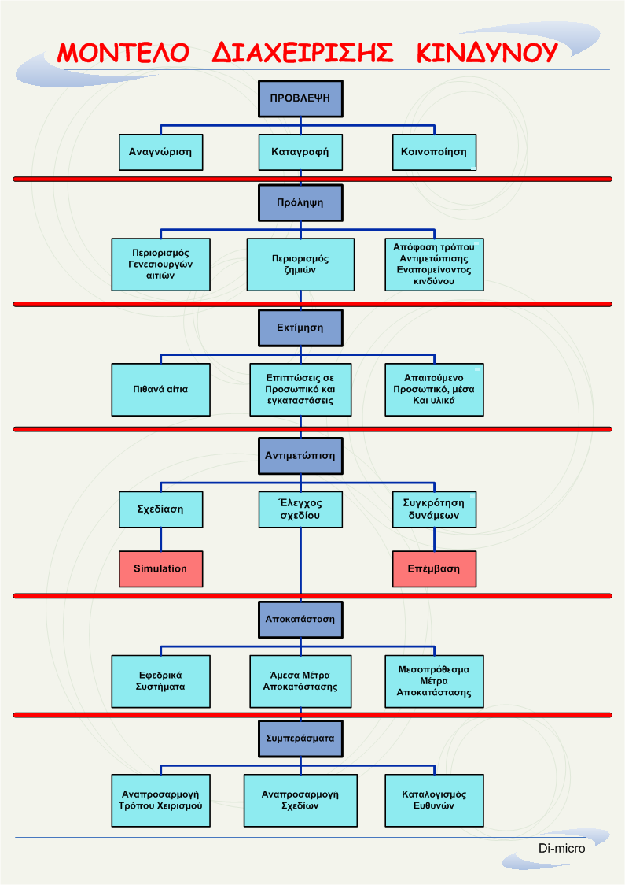
ΕΙΣΑΓΩΓΗ

Για να παρθούν επαρκείς και ακριβείς αποφάσεις σχετικά με την οργάνωση της αντιμετώπισης εκτάκτων αναγκών είναι πολύ σημαντικό οι αρμόδιοι φορείς να έχουν ενημερωθεί καταλλήλως. Πρέπει να τυγχάνουν της αναγκαίας και έγκαιρης πληροφόρησης σχετικά με το τι συνέβη, τι πρέπει να γίνει και ποια μέσα αντιμετώπισης είναι διαθέσιμα. Οι αποφάσεις τους μπορούν να σώσουν ζωές, να ελαχιστοποιήσουν τους τραυματισμούς και τις απώλειες, να αποτρέψουν κλιμάκωση και δευτερογενείς κινδύνους, καθώς και να ενημερώσουν τους πολίτες για τα αναγκαία. Μια καλώς οργανωμένη αντιμετώπιση μπορεί να καθησυχάσει τον κόσμο και να οικοδομήσει ένα αίσθημα ασφάλειας.

Οι επιχειρήσεις ανταπόκρισης και ανάκαμψης από τις καταστροφές είναι στην ουσία η διαχείριση πληροφοριών και μέσων βασισμένες σε εκτιμήσεις και εκθέσεις. Οι πληροφορίες χρειάζονται για κάθε επίπεδο διαχείρισης αλλά η φύση των απαιτούμενων πληροφοριών θα μεταβάλλεται από το ένα επίπεδο στο άλλο.

Ορισμένα από τα απαιτούμενα δεδομένα είναι ήδη διαθέσιμα σε πρωταρχική μορφή δεδομένων (χάρτες, στατιστικά πληθυσμού κ.α) τα οποία πρέπει να αποκτηθούν έτσι ώστε να συνεισφέρουν στην κατανόηση και αξιολόγηση των πραγματικών πληροφοριών από το πεδίο (κυρίως από εισερχόμενες αναφορές από διάφορες πηγές – Πυροσβεστική, εθελοντές, ομάδες διάσωσης κ.α. – μετά την καταστροφή).

Υπάρχει μια ξεκάθαρα καθορισμένη ακολουθία στη μέθοδο διαχείρισης των πληροφοριών έτσι ώστε να μετατραπούν τα πρωτογενή δεδομένα σε χρήσιμες πληροφορίες:

- Εισροή πληροφοριών
- Επιλογή - κατηγοριοποίηση
- Αξιολόγηση
- Λήψη αποφάσεων
- Εκροή πληροφοριών (διάχυση – γνωστοποίηση)
- Εφαρμογή σχεδίων και δράση.

Η διασπορά των πληροφοριών στους εμπλεκόμενους είναι ακόμα πιο σημαντική από την απόκτηση πρωταρχικών πληροφοριών από το πεδίο.
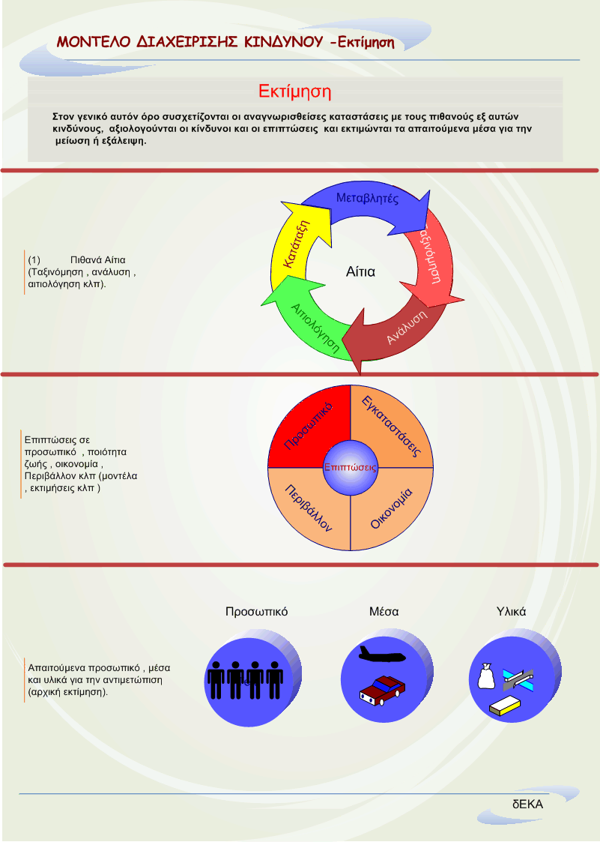
ΤΥΠΟΙ ΕΚΤΙΜΗΣΗΣ

Υπάρχουν δυο είδη εκτίμησης:

-Εκτίμηση Κατάστασης (καταστροφών): μια περιγραφή σχετικά με το τι έγινε
-Εκτίμηση Αναγκών: μια εκτίμηση σχετικά με το τι πρέπει να γίνει.

Οι εκτιμήσεις γίνονται σε αναφορές. Σκοπός της αναφοράς είναι να ενημερώσει τους αρμόδιους φορείς για τη σφοδρότητα της καταστροφής, και, πιο σημαντικό, με το να σχετιστεί η σφοδρότητα του συμβάντος με τις διαθέσιμες δυνάμεις ώστε να παρθούν πληροφορίες αναγκαίες για την κινητοποίηση μονάδων από άλλες περιοχές προς παροχή βοήθειας. Η αναφορά θα πρέπει εν συντομία να συνοψίζει τα εξής:

- την σφοδρότητα της φυσικής καταστροφής
- μέτρα που πάρθηκαν τοπικά
- τοπικές δυνατότητες για διάσωση (συμπεριλαμβανομένων και των διαθέσιμων μέσων διάσωσης – αντιμετώπισης)
- τις άμεσες προτεραιότητες για εξωτερική βοήθεια, όπου αυτή χρειάζεται και σε σχετικές ποσότητες
- πρόταση για τον τρόπο που θα παραδοθεί και διανεμηθεί αυτή η βοήθεια
- πρόβλεψη για μελλοντική εξέλιξη της περιοχής, συμπεριλαμβανομένων και νέων κινδύνων που μπορούν να προκύψουν.

Για να προετοιμαστεί μια αναφορά ο συγγραφέας θα πρέπει να βάλει τον εαυτό του στη θέση των ανθρώπων που θα λάβουν την αναφορά και να αναρωτηθεί «Τι θα ήθελαν να γνωρίζουν ώστε να ανταποκριθούν στις αρμοδιότητες τους και να λάβουν τις σωστές αποφάσεις;». Μια αναφορά δεν θα πρέπει να γεμίζει με άχρηστες πληροφορίες ούτε θα πρέπει να καθυστερεί λόγω ανεπαρκών πληροφοριών. Είναι καλύτερα να πείτε «Δεν υπάρχουν όσες πληροφορίες θα θέλαμε αλλά βάση όσων ήδη γνωρίζουμε και λόγω της εμπειρίας μας, σε γενικές γραμμές η κατάσταση έχει ως εξής, και εκτιμούμε ότι οι ανάγκες είναι οι αυτές…Θα παρέχουμε περισσότερες λεπτομέρειες όσο πιο σύντομα μπορέσουμε».
ΑΝΤΙΜΕΤΩΠΙΣΗ

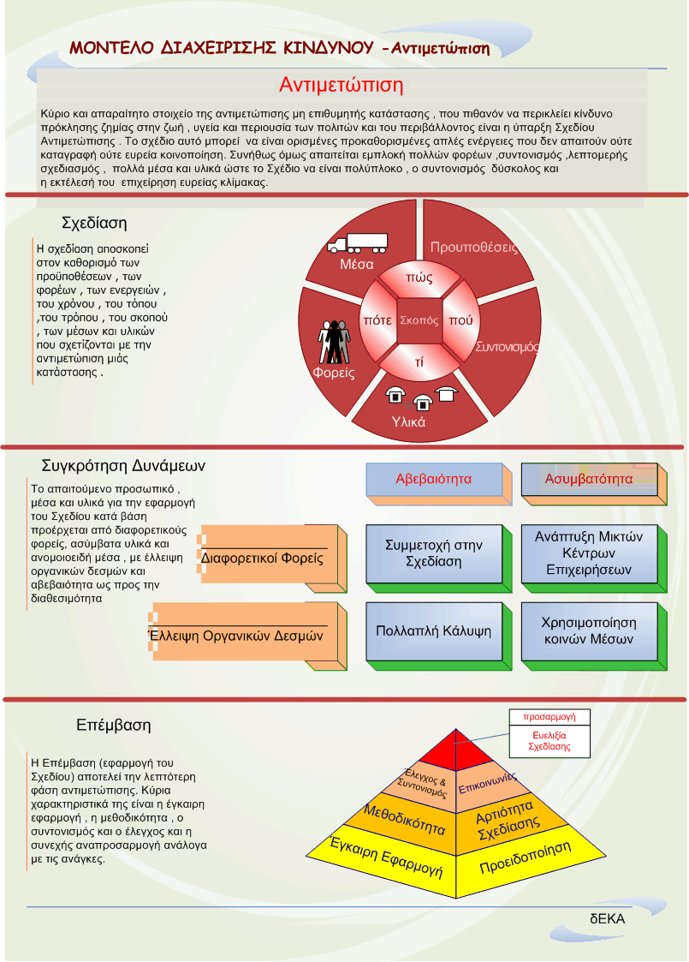

Σε κάποια στιγμή κατά τη διάρκεια της έγγραφης της αναφοράς είναι αναγκαίο να ποσοτικοποιηθούν οι ανάγκες. Μην θεωρείτε ότι καθένας είναι ένα «αβοήθητο θύμα» που χρίζει κάθε μορφής βοήθειας. Το να βοηθηθούν οι άνθρωποι ώστε να βοηθήσουν οι ίδιοι τους εαυτούς τους είναι πολύ σημαντικό τμήμα των προσπαθειών ανασυγκρότησης. Οι αναφορές θα πρέπει να περιορίζονται στις επιπτώσεις της καταστροφής και να μην επιχειρηθεί να καταγράφουν χρόνιες ανάγκες. Για την ποσοτικοποίηση των αναγκών είναι απαραίτητο να χρησιμοποιηθούν διεθνή πρότυπα και παράγοντες σχεδιασμού. Παραδείγματα παραγόντων σχεδιασμού είναι:

- X ομάδες έρευνας και διάσωσης για κάθε Y αγνοούμενους
- X αντικείμενα (μαγειρικά σκευή) ανά οικογένεια
- Καταφύγιο για Χ% αστέγων (με την προϋπόθεση ότι πολύ θα βρουν το δικό τους καταφύγιο σε γειτονικά σπίτια ή σε μέλη της οικογένειας τους)
- X γραμμάρια φαγητού ανά άτομα για Y ημέρες
- X γραμμάρια ανά παιδί την ημέρα για Y ημέρες (για συμπληρωματική διατροφή)
- X λίτρα νερό ανά άτομο για Y ημέρες.

ΑΝΑΛΥΤΙΚΗ ΑΝΑΦΟΡΑ ΣΥΜΒΑΝΤΟΣ

1. Έχει κηρυχθεί η χώρα σε κατάσταση εκτάκτου ανάγκης; Ναι/ Όχι
2. Περιγράψτε με όσο το δυνατόν περισσότερες λεπτομέρειες το τι συνέβη ή το τι περιμένετε ότι θα συμβεί. Συμπεριλάβετε πληροφορίες σχετικά με τον αντίκτυπο σε ιδιώτες, επιχειρήσεις και υποδομές.
____________________________________________________________
______________________________________________________________
______________________________________________________________
______________________________________________________________
______________________________________________________________
______________________________________________________________
______________________________________________________________
3. Ποτέ συνέβη;
______________________________________________________________
______________________________________________________________
4. Τι ενέργειες έγιναν;
______________________________________________________________
______________________________________________________________
______________________________________________________________
5. Ποια μέτρα πρέπει άμεσα να παρθούν;
______________________________________________________________
______________________________________________________________
______________________________________________________________

6. Ποια μέσα είναι πιθανόν να χρειαστούν από περιοχές εκτός δικαιοδοσίας (όμοροι νόμοι, γειτονικές χώρες, διεθνείς οργανισμοί);
______________________________________________________________
______________________________________________________________
ΓΕΝΙΚΗ ΚΑΤΑΣΤΑΣΗ

7. Τύπος φυσικής καταστροφής_____________________________________
8. Ημερομηνία και ώρα____________________________________________
9. Περιοχή συμβάντος_____________________________________________
10. Πιθανότητα για νέο συμβάν______________________________________

ΒΑΣΙΚΗ ΕΚΤΙΜΗΣΗ ΕΠΙΠΤΩΣΕΩΝ
(Αριθμοί κατά προσέγγιση)

11. Νεκροί______________________________________________________
12. Τραυματίες__________________________________________________
13. Αγνοούμενοι_________________________________________________
14. Σε ανάγκη στέγης ή/και ρουχισμού_________________________________
15. Σε ανάγκη τροφής _____________________________________________
16. Σε ανάγκη νερού ______________________________________________
17. Σε ανάγκη υγιεινής_____________________________________________

ΠΙΘΑΝΕΣ ΑΝΑΓΚΕΣ ΓΙΑ ΠΡΟΣΦΟΡΑ ΕΞΩΤΕΡΙΚΗΣ ΒΟΗΘΕΙΑΣ

18. Έρευνα και διάσωση Ναι/ Όχι
19. Εκκένωση Ναι/ Όχι
20. Προστασία Ναι/ Όχι
21. Ιατρική και φαρμακευτική Ναι/ Όχι
22. Στέγη και ρουχισμός Ναι/ Όχι
23. Τροφή Ναι/ Όχι
24. Νερό Ναι/ Όχι
25. Υγιεινή Ναι/ Όχι

 | #Σύνολο | #Κατεστραμμένες | #Μικροζημιές | #Απροσπέλαστα
Κύρια Κατοικία
Δευτερεύουσα Κατοικία
ΚΑΤΑΣΤΡΟΦΕΣ ΠΕΡΙΟΥΣΙΩΝ
Α. Κατοικίες

Β. Επιχειρήσεις
#Σύνολο | #Κατεστραμμένες | #Μικροζημιές

Γ. Δημόσιες Υποδομές
Κατηγορίες υποδομών | Σε χρήση (Ναι/ Όχι) | Σύντομη περιγραφή των ζημιών
Γέφυρες | $
Δρόμοι | $
Δίκτυα Υδροδότησης | $
Δίκτυα μεταφοράς ενέργειας
Ηλεκτρικό Δίκτυο | $
Σιδηροδρομικό δίκτυο
Δημόσια Κτήρια | $
Εργοστάσια | $
…..
….
….
…..

ΕΡΩΤΗΜΑΤΑ ΕΡΓΑΣΙΑΣ

Natural Disaster | Death Toll | Event | Location | Date
Earthquake | 69.197 | 2008 Sichuan earthquake | China | 2008
Earthquake | 86.000 | 2005 Kashmir earthquake | India | 2005
Earthquake | 286.000 | 2004 Indian Ocean earthquake | Indonesia, Sri Lanka, India, Thailand | 2004
Wildfire | 210 | 2009 Victorian bushfires | Australia | 2009
Wildfire | 453 | Cloquet Fire, Minnesota | USA | 1918
Wildfire | 84 | Greek forest fires | Greece | 2007
Wildfire | 8 | Summer 2008 California wildfires | USA | 2008
Flood | 2.500.000 – 3.700.000 | 1931 China floods | China | 1931
Heat wave | 3.418 | 2006 European heat wave | France, Belgium, Netherlands, Portugal, Spain, Romania | 2006
Heat wave | 37.451 | 2003 European heat wave | Western Europe | 2003
Cyclone | 146.000 | Cyclone Nargis | Myanmar | 2008
Volcanic Eruption | 23.000 | Nevado del Ruiz | Colombia | 1985
Hurricane | 1.836 | Hurricane Katrina | USA | 2005
Landslide | 20.006 | Vargas mudslides | Venezuela | 1999
Cyclone | 138.866 | Bangladesh cyclone | Bangladesh | 1991

Στον παραπάνω πίνακα μπορείτε να δείτε μια σειρά από πολύνεκρες και τρομερές φυσικές καταστροφές που συνέβησαν σε διάφορα σημεία του πλανήτη κατά τους 20^{ο} και 21^{ο} αιώνες. Ακολουθώντας τους συνδέσμους που σας δίνονται θα βρείτε στοιχεία, περιγραφές, αναφορές και πληροφορίες σχετικά με το συμβάν που θα έχει αναλάβει ο καθένας. Έχοντας μελετήσει όλη την ιστορία του φυσικού φαινομένου, από το πώς εξελίχθηκε μέχρι το πώς αντιμετωπίστηκε, καλείστε να συμπληρώσετε το δελτίο αναφοράς που σας δίνεται. Βάζοντας τον εαυτό σας στη θέση του υπεύθυνου ασφαλείας σε αυτήν την περιοχή, και υποθέτοντας ότι γνωρίζετε από πριν το πώς θα εξελιχθεί το συμβάν, με ποιο τρόπο θα συμπληρώνατε το δελτίο αναφοράς; Τι θα προτείνατε; Καταγράψτε επίσης τις απώλειες που σημειώθηκαν. Ποιος είναι ο αριθμός των κατεστραμμένων επιχειρήσεων και κατοικιών; Ποιες κρατικές υποδομές υπέστησαν βλάβες και ζημιές; Προσπαθήστε να δώσετε σε κάποιον που δεν γνωρίζει το περιστατικό και το τι συνέβη μια όσον το δυνατόν πληρέστερη εικόνα του συμβάντος. Προτείνεται να χρησιμοποιηθούν και χάρτες της περιοχής.

